Equations - Mode d'emploi

Une équation :  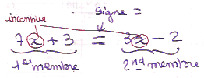 | Résoudre une équation d’inconnue x = déterminer l’ensemble des valeurs de x qui rendent l’égalité vraie. (On note S cet ensemble)  Equations équivalentes = Equations qui ont le même ensemble de solutions ( ⇔ se lit « équivaut à »)

Pour résoudre une équation, deux règles fondamentales :

Règle 1 : On ne change pas l’ensemble des solutions d’une équation en additionnant ou soustrayant un même nombre à ses deux membres.

Règle 2 : On ne change pas l’ensemble des solutions d’une équation en multipliant ou divisant ses deux membres par un même nombre non-nul .

Application à la résolution de l’équation :  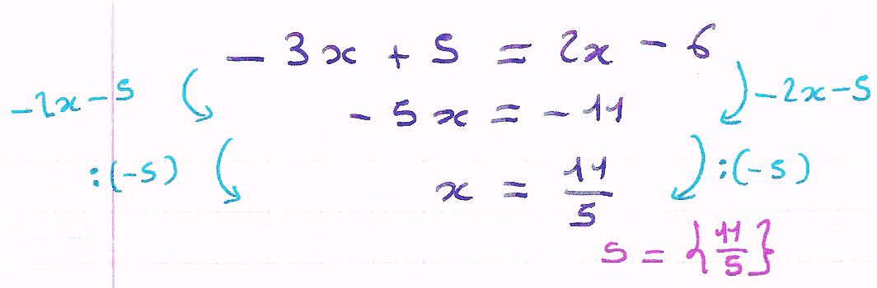 | En général : pour résoudre une équation du type  ax + b = cx + d, on fait :  1) Des additions ou soustractions sur les deux membres pour « rassembler les x dans un membre et les unités dans l’autre »  2) Une division par le coefficient de x (ici : −5)
On note S l’ensemble des solutions. Ici, S ne contient qu’un nombre : (noté entre accolades)

Une équation dont tous les nombres sont solutions :  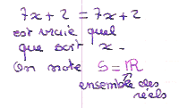 | Une équation qui n’a aucune solution :  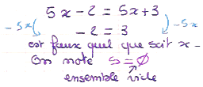

Application : Résoudre les équations (penser à développer et réduire les deux membres)
(E₁) 13 − x + 7 = 2x + 20 −3 x (E₂)5x −18 + x = 12 −3x
(E₃) 5x − 1 − ( x − 4) + 3 = 4(x + 2) (E₄) − =
(E₅) 2x − 3 ( x + 1 ) = 1 − 2x (E₆) ( 4x + 3 ) ( x − 5 ) = ( 2x − 5 )²

Solutions dans le désordre : S = ∅ S = { } S = { } S = ∅ S = S = { 4 }

Equations-produits avec second membre nul :

Règle : A × B = 0 ⇔ A = 0 ou B = 0

Exemple : ( 2x + 5 ) ( 3 − 4x ) = 0 ⇔ 2x + 5 = 0 ou 3 − 4x = 0
⇔ 2x = − 5 ou − 4x = − 3
⇔ x = − ou x = S = { − ; }

Application : Résoudre les équations (au besoin : soustraire le second membre au premier pour avoir un second membre nul, et factoriser le 1ermembre)

(E₇) ( 7x −21 ) ( 9x + 81 ) = 0 (E₈) − 12x ( 6x −5 ) ( − x + 4 ) = 0
(E₉) 3x ( x − 1 )− (2x + 1)(x − 1) = 0 (E₁₀) (x+3) (3x−2) = (x+3) (2x−4)

Solutions dans le désordre : S ={1} S ={−9 ;3} S ={− 3 ; − 2} S={0 ; ; 4}

Règle du produit en croix :
Pour tous nombres a, b, c, d tels que b ≠ 0 et d ≠ 0, on a = ⇔ ad = bc

Equations avec valeurs « interdites »
Lorsque l’inconnue x figure au dénominateur, avant de résoudre, on doit exclure les valeurs de x qui annulent les dénominateurs (= valeurs interdites), et, après la résolution, ne pas garder les valeurs interdites dans l’ensemble des solutions.

Exemple 1 : = (E₁₁)  Valeurs interdites :  x + 2 = 0 ⇔ x = − 2  x − 7 = 0 ⇔ x = 7  On résout pour x ≠ − 2 et x ≠ 7  (E₁₁) ⇔ 3 (x − 7 ) = 2 ( x + 2 ) produit en croix  (E₁₁) ⇔ 3x − 21 = 2x + 4  (E₁₁) ⇔ x = 25  Comme 25 ≠ − 2 et 25 ≠ − 7, | Exemple 2 : = 0 (E₁₂)  Valeurs interdites :  (x+1)(x+3) = 0 ⇔ x + 1 = 0 ou x + 3 = 0  ⇔ x = − 1 ou x = − 3  On résout pour x ≠ − 1 et x ≠ − 3  (E₁₂) ⇔ x² − 1 = 0 × (x + 1)×(x + 3)  (E₁₂) ⇔ x² − 1 = 0  (E₁₂) ⇔ (x + 1)(x − 1) = 0  (E₁₂) ⇔ x + 1 = 0 ou x − 1 = 0  (E₁₂) ⇔ x = − 1 ou x = 1  Comme −1 est « valeur interdite »

Application : Résoudre les équations (E₁₃) − = 0 (E₁₄) =0
(E₁₆) = (E₁₇) − = S={} S=∅ S={−5} S={}

